**Dvbs**



Dvbs (digital video broadcasting), consiste en la difusión de video digital vía satélite.

Básicamente lo que ocurre es:

1. Una estación terrestre transmite la señal a una cierta frecuencia.
2. Un satélite amplifica o regenera la señal recibida y la cambia de frecuencia.
3. El satélite transmite la señal modificada a la tierra
4. El equipo terminal recibe la señal.



En Europa, la recepción analógica satelital se fue reemplazando cada vez

más por DVBS y DVBS-2.

Todo comunicación satelital está ubicada **geoestacionariamente** sobre el ecuador, En una órbita de 36,000 km sobre la superficie terrestre, esto quiere decir que estos satélites están posicionados de tal forma que se mueven alrededor de la tierra a la misma velocidad que está rota. Éste es el único punto en donde la fuerza centrífuga del satélite y la atracción gravitacional de la tierra se cancela.

El satélite se mueve a una velocidad de un día por órbita alrededor de la tierra. Éste está unido a la tierra por la atracción gravitacional que está provoca debido a la altura de la órbita. Estas dos fuerzas tienen que estar en equilibrio.

Fuerza centrifuga = Fuerza centripeta

Los satélites que se utilizan ofrecen transmisiones de mucha potencia para poder utilizar receptores más pequeños y con menores prestaciones. Esto se hace para poder reducir costos. Se debe entender que debido a la gran distancia que hay entre transmisor y receptor la señal suele sufrir una **atenuación de espacio libre** de unos 205 db, haciendo que la señal recibida sea susceptible al ruido.

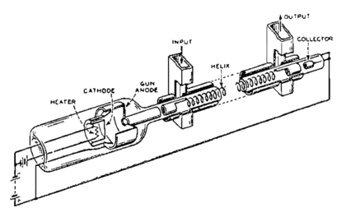Para amplificar la señal se utiliza un amplificador de tubo de ondas progresivas (TWTA) que posee severas alinealidades, éstas no pueden ser compensadas por lo que se asocian con un decremento de la eficiencia de energía. La energía que usa el satélite proviene de las células solares, las cuales funcionan durante el día, y la batería de respaldo, que funcionan durante la noche.

DVB-S puede usarse para transmitir TV analógica y digital. El método de transmisión de DVB-S esta definido por el ETSI;

ETSI estándar ETS 300421 (1994)

“ sistema de comunicación digital para televisión; es una estructura en el marco de la codificación y modulación de canal para servicios satelitales de 11/12 GHz”

Velocidad de transmisión

El método modulación seleccionado para DVB-S fue el QPSK (modulación por desplazamiento de fase en cuadratura). Un canal satelital de una comunicación directa usualmente tiene un ancho de banda de 26 a 36 mega hertz, el uplink está en la banda de 14…19 GHz, y el downlink 11…13 GHz. Se debe elegir un simbol rate con un espectro más angosto, usualmente se utiliza una velocidad de modulación de 27,5 GHz. Cómo QPSK admite la transmisión de 2 Bits por símbolo, se obtiene una velocidad de transmisión de 55 Mbits.

Para poder transmitir los programas de televisión si eres tú el de usar MPEG-2, que va a ser enviada al satélite como una señal modulada QPSK. MPEG-2 Es un estándar que se encarga de realizar una compresión con pérdidas para codificar un flujo de audio y video con el tamaño y ancho de banda menor al de los flujos originales. La señal suele deteriorarse antes de llegar al receptor, Es por eso que es necesario generar una protección frente a errores. Existen dos mecanismos para esto, la codificación RED-SOLOMON, y la codificación convolucional.

**RED-SOLOMON:**

En este caso la información se arma en paquetes de una cierta longitud y estos son enviados con un checksum especial y un largo particular. Este Checksum permite no solamente detectar errores sino que también corregir cierto número de ellos.

Un paquete MPEG-2 Tiene un largo de 188 bytes, A los cuales se agregan 16 bytes del RED-SOLOMON, dando un total de 204 bytes.Esta codificación puede corregir hasta 8 errores, si se excede este número, los errores serán detectados pero no podrán ser corregidos. Esta protección reduce la velocidad de transmisión y depende de la cantidad de Bits que se agregan como protección.

Net_data_rate (reed-solomon) = gross_data_rate * 188/204

= 55 Mbit/s * 188/204

= 50,69 Mbit/s

Esta protección contra errores puede no ser suficiente para la transmisión satelital, es por eso que se inserta una protección para los errores en forma de codificación con convolucional.

**TRELLING**

Esto agrega Bits en función de su taza de código este, code rate describe la proporción entre la taza información del input y el output de este segundo bloque de corrección de errores. Una menor tasa de código implica una mayor protección frente a errores pero sacrifica la velocidad de transmisión de los datos.

Code_rate = input_data_rate / output_data_rate

La tasa de código puede seleccionar ser dentro de un rango de ½, ¾, ….., 7/8. Si es 1/2 el flujo de datos se expande en un factor de dos, la protección contra errores ahora es máxima y la tasa de datos neta ha disminuido al mínimo. Si es 7/8 La protección es mínima y la velocidad de datos disponible es máxima.

Una buena opción es la taza del código 3/4 dándonos una velocidad neta de:

Net_data_rate_DVB_3/4 = code_rate * net_data_rate_reed_Solomon

= ¾ * 50,69 Mbit/s

= 38,01 Mbit/s

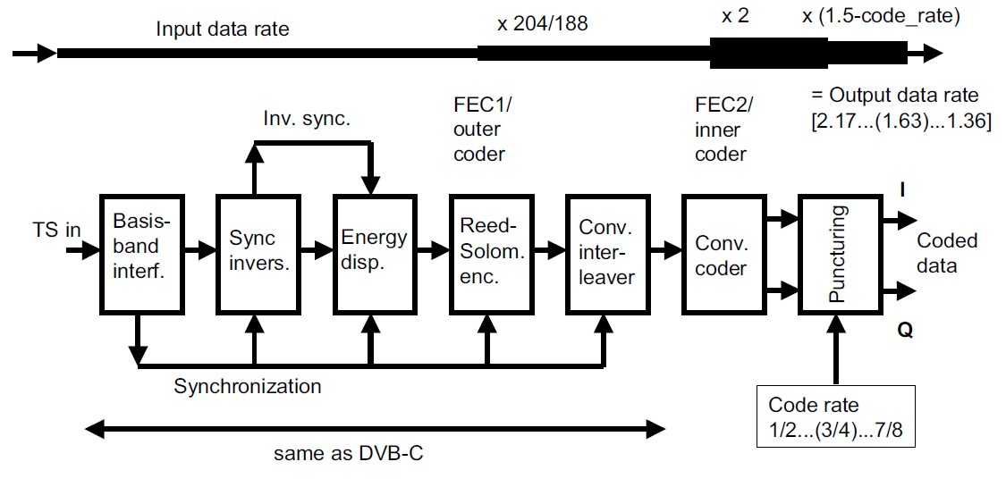Modulador

La primera parte del modulador consiste en siete bloques. El sistema recibe un transpor stream (TS) En paquetes de 188 bytes, los cuales, 4 forman parte del encabezado. Cada encabezado comienza con el byte de sincronización.

El primer bloque del modulador es el **Baseband Interface,** Éste se encarga de qué la señal se sincronice con la estructura del sync byte cada 5 paquetes.

El segundo bloque es el de **Sync Byte Inverter**, Es el encargado de qué cada 8 Bits de sincronización se invierta el primero, de esta forma estampas de tiempo adicional se insertan en la información de la señal, las cuales son necesarias para resetear el proceso en el bloquea Energy dispersal.

El bloque de **dispersión de energía** se utiliza para poder mantener la sincronización más allá del TS. Se encarga de modificar las cadenas largas de unos y ceros para que el de modulador tenga menos problema en mantener la sincronización. Para cumplir con su objetivo este bloque normalmente utiliza secuencias binarias pseudo aleatorios, que permiten que los bytes de sincronización, tanto normales como invertidos, pasen a través de la secuencia de manera transparente y no se mezclan con los de la secuencia de Bits pseudoaleatoria.

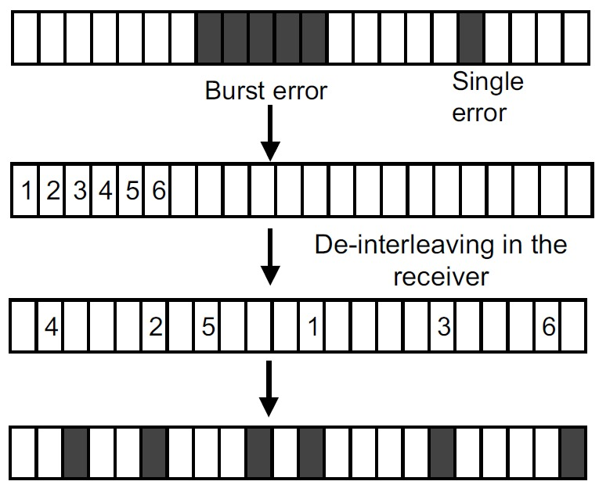El **codificador Red-Salomón** se encarga de aplicar el Red Solomon Forwar error corection. Cómo se explicó antes a cada paquete se le agregan 16 bytes, por lo que los paquetes que antes eran de 188 bytes ahora son de 204 bytes. Esto permite corregir hasta ocho errores en el extremo del receptor, y si hay más errores, Éstos paquetes se descartan.

El bloque **intercalado convolucional** se utiliza para proteger a las señales de errores de ráfaga. Se mezclan los paquetes alternándolos. De esta manera, los errores de ráfagas que recibe el de modulador se traducen a errores simples que se encuentran en los paquetes. Es decir, Ante cualquier error presente, se dividen luego en el de-interleaving en el extremo del receptor y se distribuyen a varios flujos de paquete, ahora es más fácil corregir estos errores que se convirtieron en errores únicos y no se requieren datos adicionales.

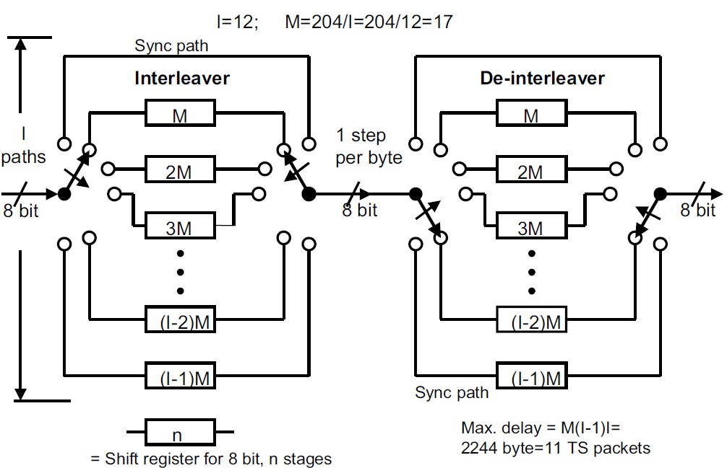El interleaving se realiza en un intercalado al que se compone de dos interruptores giratorios y una serie de registros de turnos, esto asegura que los datos estén codificados. El intercalado tiene 12 ramas (i=12) Con una profundidad de 17 registros de desplazamiento para que los bytes de sincronización no se desorden (M=17). El retardo extremo extremo es de 2044 bytes.

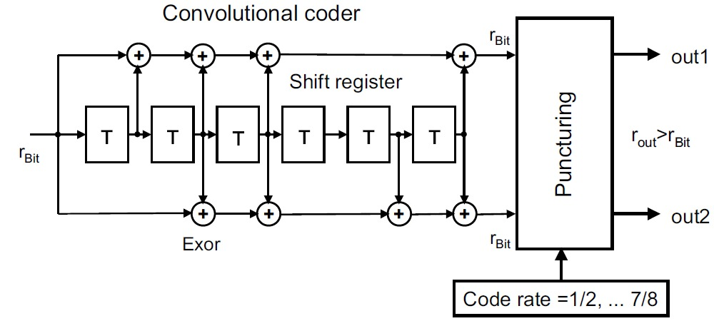El **codificador convolucional** es el encargado de la protección a error interna. Consiste en un shift register de 6 niveles, La señal de entrada se mezcla con el contenido del shift register y el flujo de datos de la entrada se separa en tres. El shift register influencia los dos flujos de la señal mediante compuertas XOR. Esto proporciona dos flujos de datos en la salida del codificador convolucional, cada uno de los cuales exhibe la misma velocidad de datos que la señal de entrada.

La tasa de datos de salida total es dos veces mayor que la tasa de datos de entrada que corresponde a un Code Rate de ½.

En el receptor se utiliza el decodificador Viterbi, que reconstruye el camino en base a la mayor probabilidad.

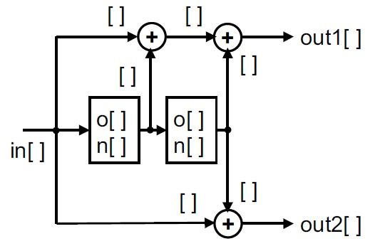

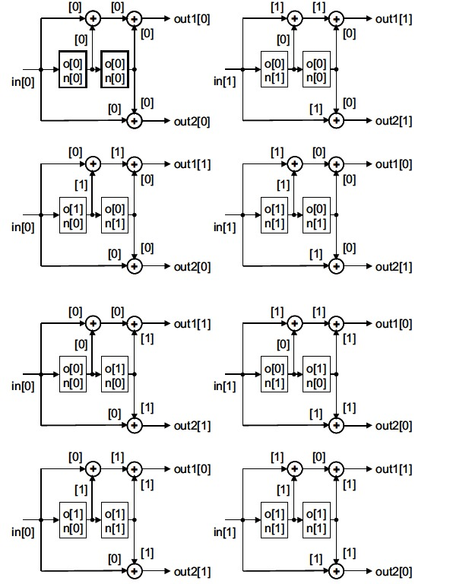El registro de desplazamiento puede asumir los estados internos 00, 01, 10 y 11.

(Posibles estados en el codificador convolucional )

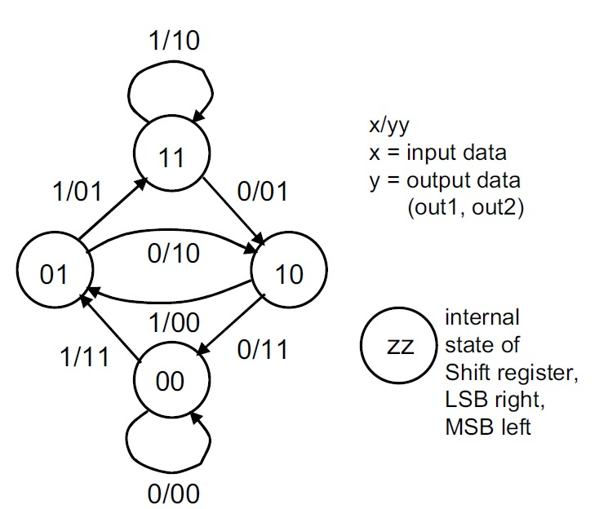Esto se ilustra mejor en la siguiente figura;

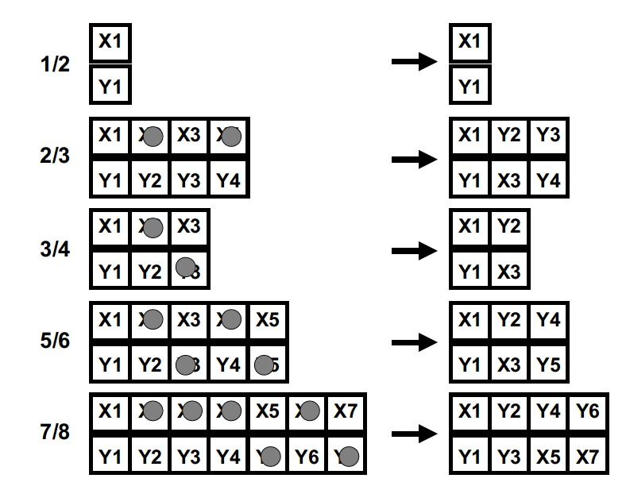El bloque de **Punctuing**, Permite aumentar la tasa de código, sacrificando la protección. Lo que hace básicamente es omitir Witz de forma selectiva. En el receptor, los Bits con puntos sean llenados con ‘dont care bits’, Que se consideran como errores y serán corregidos por el decodificador viterbi.

**Segunda parte del modulador**

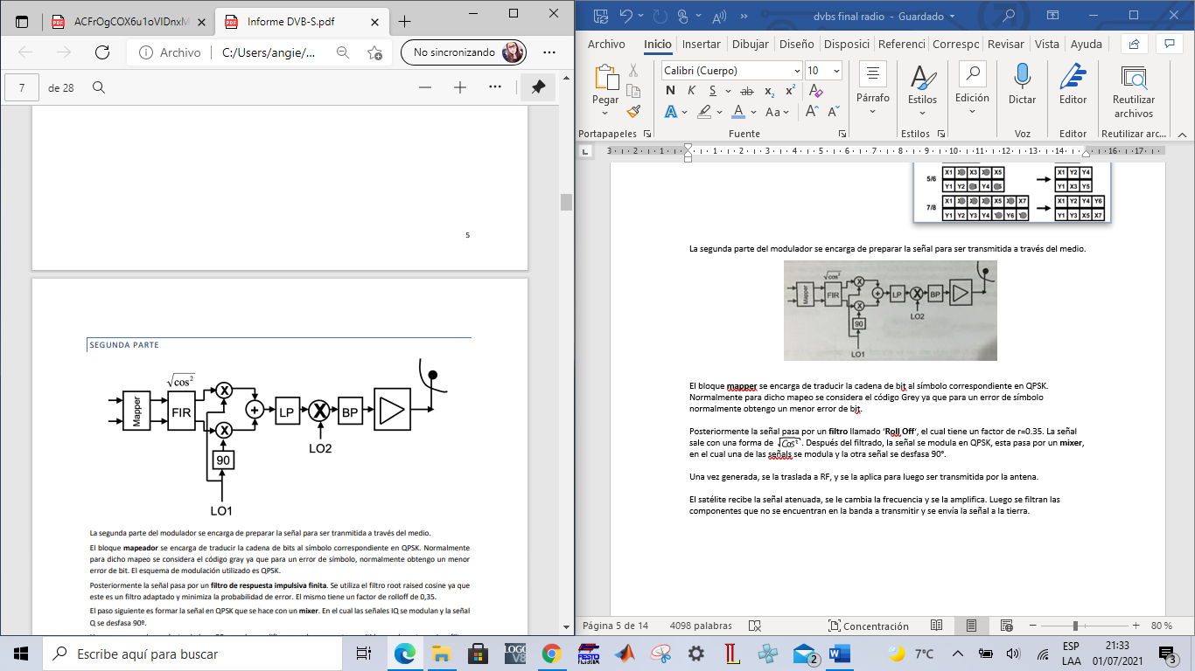La **segunda parte del modulador** se encarga de preparar la señal para ser transmitida a través del medio.

El bloque **mapper** se encarga de traducir la cadena de bit al símbolo correspondiente en QPSK. Normalmente para dicho mapeo se considera el código Grey ya que para un error de símbolo normalmente obtengo un menor error de bit.

Posteriormente la señal pasa por un **filtro** llamado ‘**Roll Off**‘, el cual tiene un factor de r=0.35. La señal sale con una forma de . Después del filtrado, la señal se modula en QPSK, esta pasa por un **mixer**, en el cual una de las señals se modula y la otra señal se desfasa 90°.



Una vez generada, se la traslada a RF, y se la aplica para luego ser transmitida por la antena.

El satélite recibe la señal atenuada, se le cambia la frecuencia y se la amplifica. Luego se filtran las componentes que no se encuentran en la banda a transmitir y se envía la señal a la tierra.

Receptor

Como en el caso del transmisor, el receptor cuenta con dos partes. La primera, recibe la señal RF, se traslada una frecuencia intermedia IF y simplifica. La segunda parte se encarga de decodificar la señal en el orden inverso en el cual fue codificada.

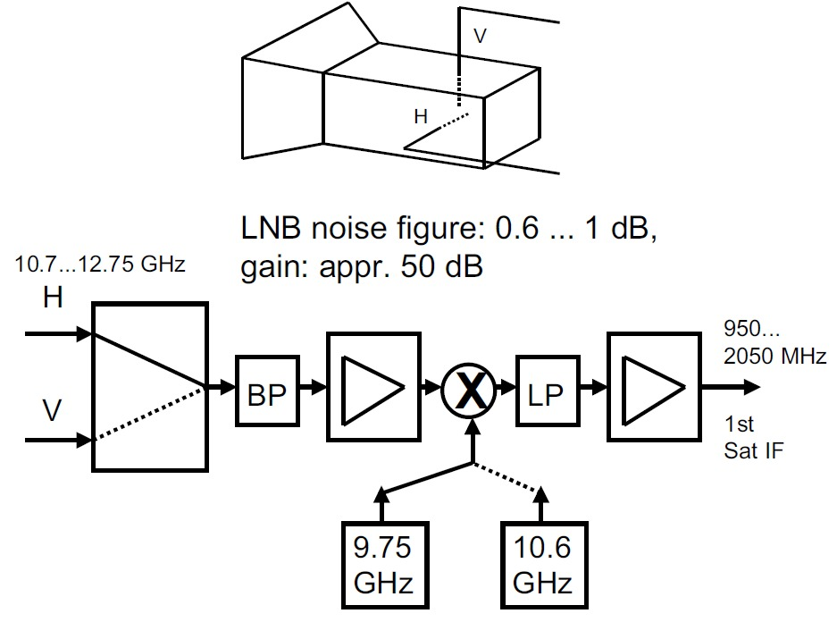La primera parte se la conoce como **Low Noise Block (LNB).** Se encuentra dentro de la antena y contiene una guía de onda con un detector para el plano de polarización vertical y otro para el horizontal, alter no hables. Los filtros se utilizan para filtrar las componentes indeseados de la señal. Los amplificadores se necesitan ya que la señal se atenúa por lo menos 200 dB respecto al transmisor del satélite.

Para el traslado de frecuencia, normalmente se cuenta con dos osciladores, uno de 9,75 GHz y otro de 10,6 GHz. Se decide cual se utiliza dependiendo de si la señal recibida se encuentra en la banda superior o en la banda inferior.

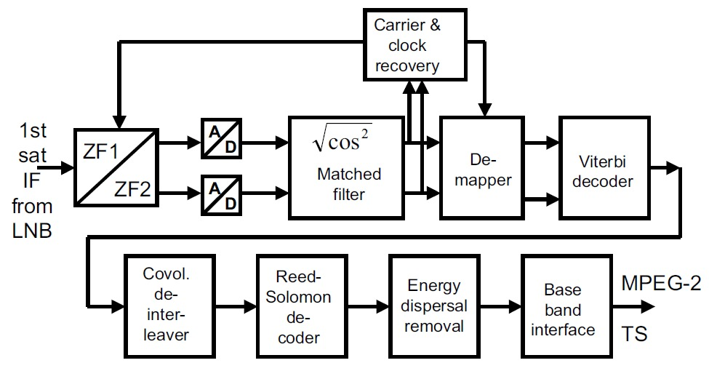

En la segunda parte el sistema comienza trasladando la señal a una frecuencia intermedia más baja con el mezclador, Para poder recuperar las señales. Éstas pasan por un **conversor A/D** hice pasan a un **filtro adaprado RRC,** con un roll off de 0,35.

Posteriormente se debe recuperar la portadora y el reloj de la señal para desmotivar la señal.

El primer bloque de la decodificación es el **decodificador viterbi** qué se encarga de deshacer los cambios producidos por el codificador convolucional. Necesita saber el Code Rate Qué se utilizó en la codificación para poder funcionar correctamente.

El bloque siguiente es el **descentralizador convolucional** Qué se encarga de deshacer el desorden que generó el entrelazador para proteger el sistema frente a una ráfaga de errores.

En este punto ya se recuperaron los datos en bloques de 204 bytes. Se utiliza el **decodificador Reed-Salomón** para quitar los 16 bytes de protección utilizados. Si el paquete tiene más de 8 errores se marca el paquete como erróneo para que luego se descarte. A la salida de este bloque los paquetes son de 188 bytes.

Por último los paquetes pasan por el **removedor de dispersión de energía** que restaura las cadenas largas de 1 y 0, y vuelve a invertir los bytes de sincronización. Una vez pasados por este bloque los paquetes están listos para pasar por el decodificador MPEG-2.

PROBLEMAS QUE ENFRETA DVB-S

**Modulador IQ**

El modulador puede presentar gran cantidad de problemas en caso de mal diseño o fallas. Entre ellos se encuentra la diferencia de amplificación entre la señales I Y Q, Un error en el desfase ador de 90° y la no supresión de la portadora.

También pueden aparecer ruido o jitter, Pero para que éstos afectan la señal de tener un orden de magnitud bastante grande.

**Satélite**

El satélite utiliza un Travelin Wave Tube Amplifire (TWTA), Qué posee varias alinilidades. Las mismas no pueden encontrarse en el ancho de banda de trabajo del sistema DVB-S

**Medio**

Al transmitirse la señal, Se va a atenuando y se le va agregando AWGN. Éste mismo ruido puede generar grandes problemas en el momento de recuperar la señal. Es necesario que el transmisor envíe la señal con una potencia tal que la señal no sólo pueda ser detectada por el receptor, Si no también entendida.

DVB-S2

A lo largo del tiempo se fueron desarrollando diversas técnicas y esquemas de codificación que culminaron el esquema DVB-S2, Qué trajo mejoras de rendimiento del 30% al mismo ancho de banda del transponder. Permitió transportar un canal HDTV En el mismo ancho de banda que es un canal SDTV utilizando DVB-S.

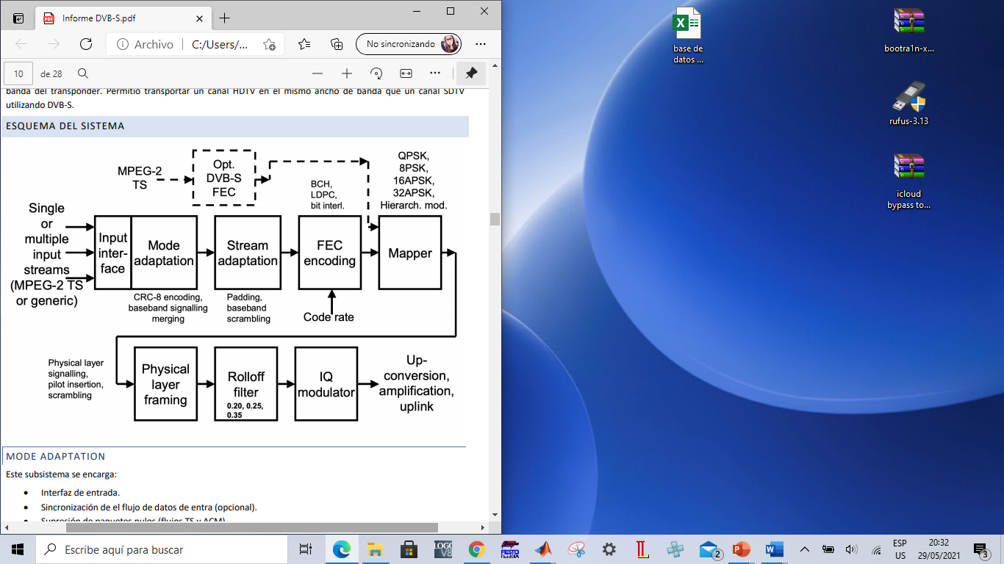

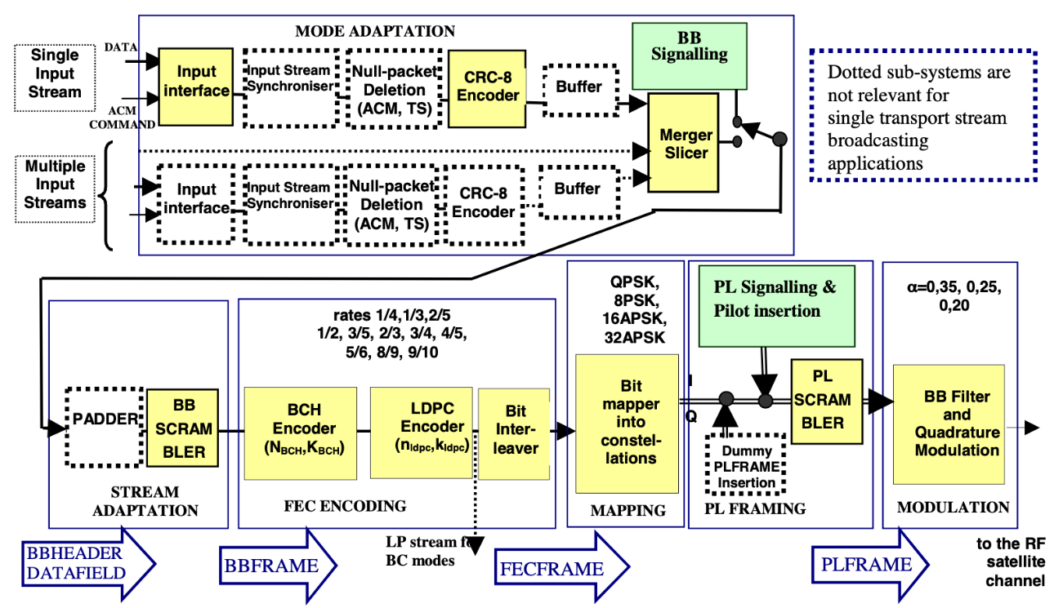**ESQUEMA AMPLIADO:**

**MODE ADAPTATION**

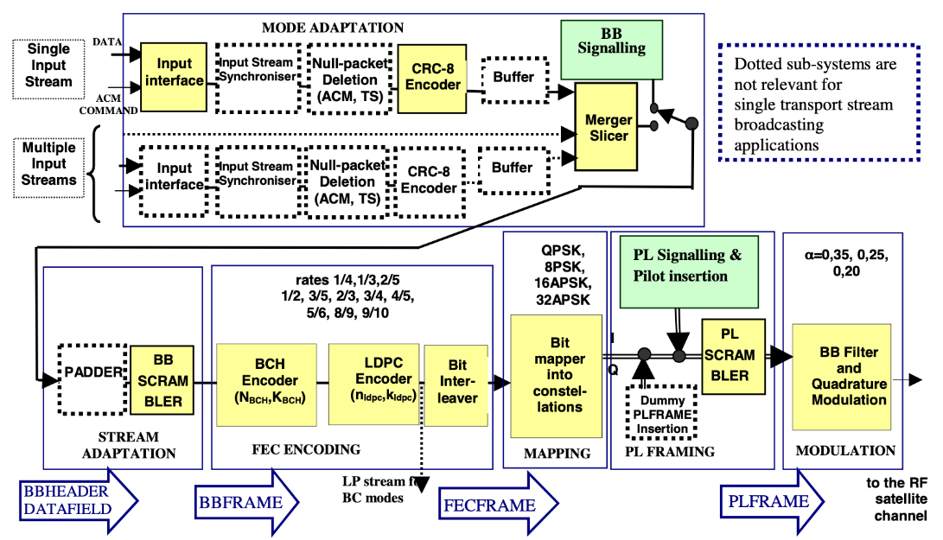

Este subsistema se encarga de:

* Interfaz de entrada
* Sincronización del flujo de datos de entrada
* Supresión de paquetes nulos
* Codificación de redundancia cíclica ocho (CRC-8) Para detección de errores
* Unión de varios flujos en uno solo (MÚLTIPLES ENTRADAS)
* Cortar el flujo de datos en campos de datos
* Señalización de banda base para informar el modo de adaptación utilizado

**INPUT INTERFACE**

La interfaz de entrada se encarga de mapear las entradas a un formato de Bit lógico. Los flujos de entrada pueden ser de dos tipos:

* TRANSPORT STREAM: Se compone de paquetes de usuario de 188 bytes, con el primer byte siendo de sincronización.
* GENÉRICOS STREAM: puede ser un flujo continuo de Bits o un flujo de paquetes de usuario de longitud constante. Los flujos de paquetes de longitud variable o una longitud de paquete mayor a 64 kB son considerados flujos continuos. Los flujos continuos son marcados con una longitud de paquete de usuario igual a cero. Y los paquetes no cuentan con un byte de sincronizacion, Debe agregarse uno al principio con el valor cero y aumentar el UPL en 8 Bits

**INPUT STREAM**

Se encarga de garantizar una tasa de Bits constante y un retardo constante para los flujos paquetizados. Agrega un campo llamado input stream synchronizer. El mismo contiene información sobre tres variables:

* INPUT STREAM REFERENCE: Contiene los Bits menos significativos del contador cuando el paquete es procesado y el instante en que los Bits más significativos llegan al modulador.
* BUFS: Tamaño máximo del buffer del receptor para compensar variaciones de retardo. Se asume que el buffer del receptor opera como FIFO de un stream. Si se utiliza, debe enviarse cinco veces por segundo. El tamaño máximo del buffer es 20 Mbits.
* BUFSTAT: Número de Bits de relleno. También debe mandarse cinco veces por segundo si es utilizado. Se utiliza para arrancar el procedimiento de sincronización y verificar el funcionamiento en estado normal.

**NULL-PACKET DELETION**

Se utiliza exclusivamente en transport streams, con PID 8191DEC o 1FFFHEX, y en ACM. Esto ayuda a reducir la tasa de información y aumentar la protección a errores. En el receptor los paquetes son reinsertados. Se utiliza un contador para saber la cantidad de paquetes nulos que deben reinsertarse posteriormente.

**CRC-8 ENCODER**

Solo se utiliza para flujos empaquetados únicamente. Se revisa el campo de longitud de paquete de usuario sea distinto de cero y se procede a hacer codificación de redundancia cíclica de ocho bitssobre el paquete menos el sync byte. El polinomio generador utiliza el siguiente polinomio generador:

$$g\left(x\right)=x^{n}+x^{7}+x^{6}+x^{4}+x^{2}+1$$

El registro se inicializa con con todos ceros antes del primer bit de cada secuencia. El sync byte del siguiente paquete es reemplazado por el código. Esto no genera problemas porque el sync byte es copiado en el BBHEADER.

**MERGER/SLICER**

Se encarga de cortar el flujo a la entrada en campos de datos. Si hay varios flujos de datos, se concatenan los campos de datos de cada flujo para ser enviados. La longitud de los campos de datos está limitada por la cantidad de bits en un bloque BCH no codificado y por el encabezado de banda base. Dependiendo del modo de uso, se mandan los paquetes de usuarios de forma finita (DFL variable) o se cortan los paquetes dependiendo de la capacidad máxima de campo de datos (DFL constante).

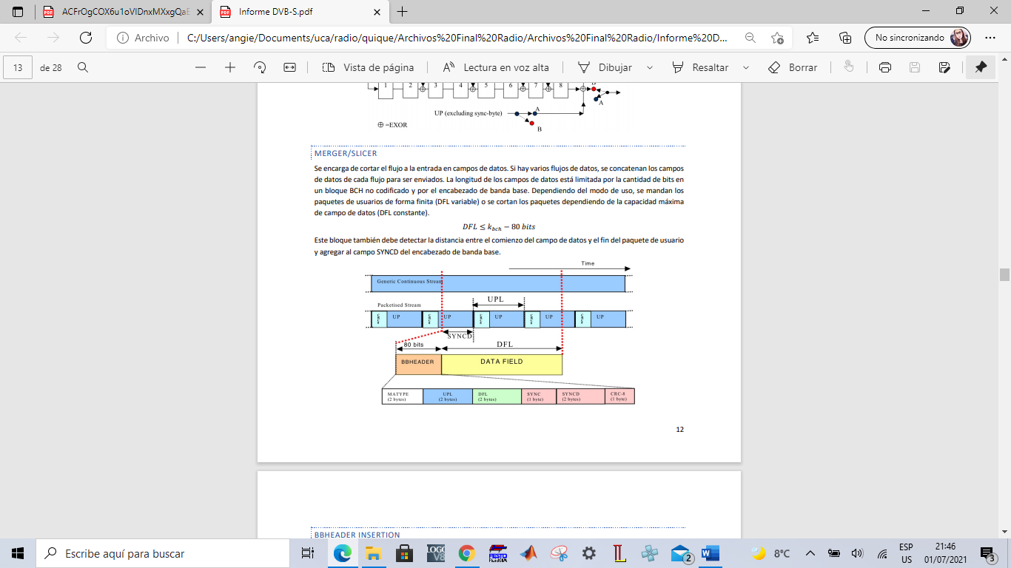

**BBHEADER INSERTION**

El BBHeader es un encabezado de 10 bytes que se inserta antes del campo de datos. El mismo cuenta con los siguientes campos:

• MATYPE-1 (1 byte):

o TS/GS (2 bit): indica la entrada es un transport stream o generic stream y se es continuo o empaquetado.

o SIS/MIS (1 bit): indica si es un stream de una entrada o múltiples entradas.

o CCM/ACM (1 bit): indica si se utiliza codificación y modulación constante o adaptiva.

o ISSYI (1 bit): indica si el campo ISSY es insertado después del paquete de usuario.

o NPD (1 bit): indica si la supresión de paquetes nulos está activada.

o RO (2 bits): indica el factor de roll-off.

• MATYPE-2 (1 byte): se utiliza como identificador del flujo de entrada en caso de múltiples entradas en un flujo (MIS).

• UPL (2 bytes): indica la longitud del paquete de usuario en bits. Puede tomar un valor entre 0 y 65535:

• DFL (2 bytes): indica la longitud del campo de dato sen bits. Puede tomar un valor entre 0 y 58112.

• SYNC (1 byte): es una copia del sync byte del paquete de usuario. Si tiene el valor 00HEX el decodificador CRC-8 debe quitar los bits en vez de reemplazarlos.

• SYNCD (2 bytes):se utiliza en flujo de paquetes como la distancia en bits desde el inicio del campo de datos y el primer paquetes de usuario de la trama. Si el valor es 65535DEC, no comienza ningún paquete de usuario en la trama.

• CRC-8 (1 byte): codificación de detección de error sobre los primeros nueve bytes

**STREAM ADAPTATION**

Esta parte del sistema se encarga de rellenar la trama de banda base (BBFrame) al valor de bloque BCH sin codificar (kBCH) que depende del FEC rate. También se encarga de aleatorizar la trama con una PRBS sincronizada con la misma. Cuando empieza una BBFrame, vuelve a empezar la secuencia. El polinomio generador de la misma es:

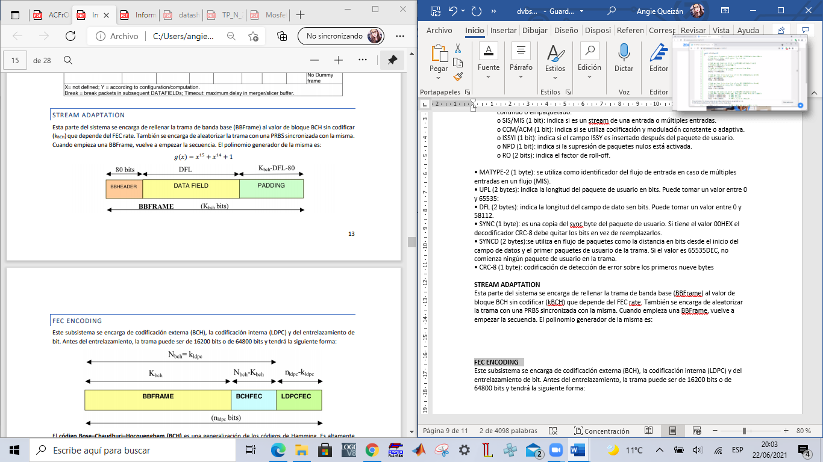

**FEC ENCODING**

Este subsistema se encarga de codificación externa (BCH), la codificación interna (LDPC) y del entrelazamiento de bit. Antes del entrelazamiento, la trama puede ser de 16200 bits o de 64800 bits y tendrá la siguiente forma:

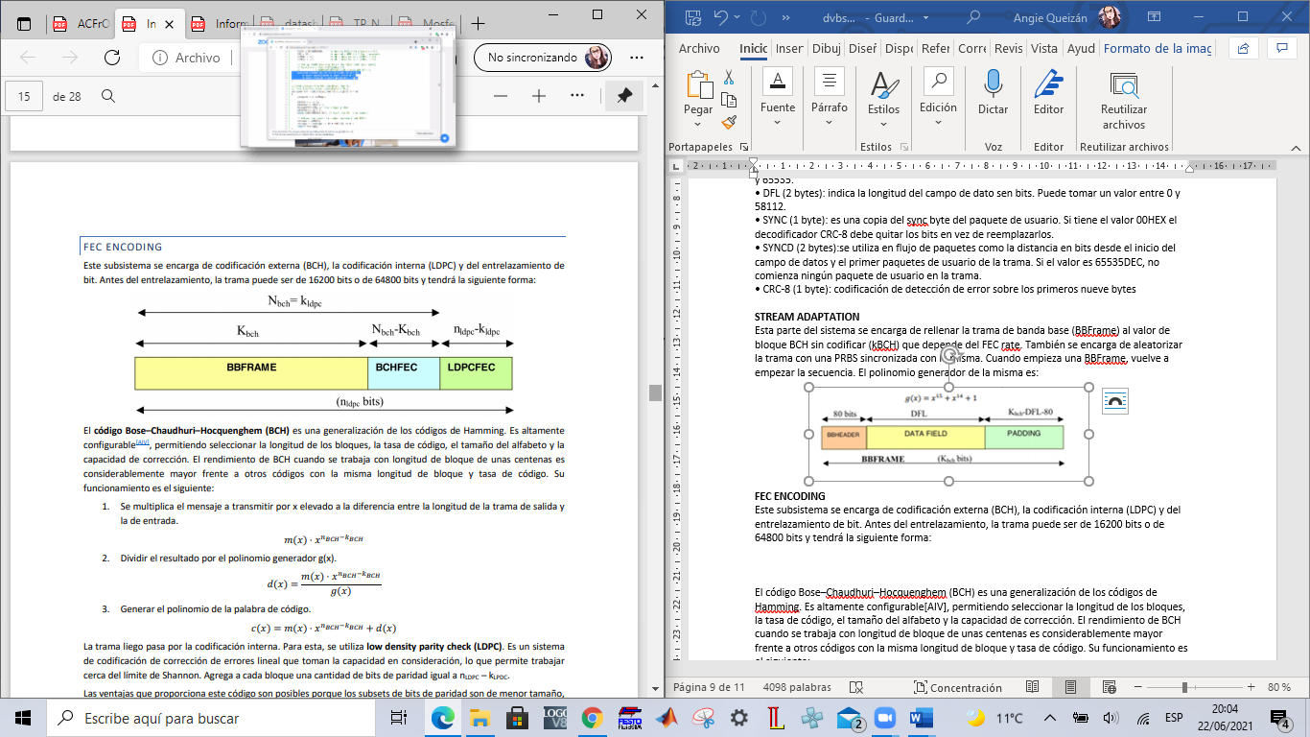

El código Bose–Chaudhuri–Hocquenghem (BCH) es una generalización de los códigos de Hamming. Es altamente configurable[AIV], permitiendo seleccionar la longitud de los bloques, la tasa de código, el tamaño del alfabeto y la capacidad de corrección. El rendimiento de BCH cuando se trabaja con longitud de bloque de unas centenas es considerablemente mayor frente a otros códigos con la misma longitud de bloque y tasa de código. Su funcionamiento es el siguiente:

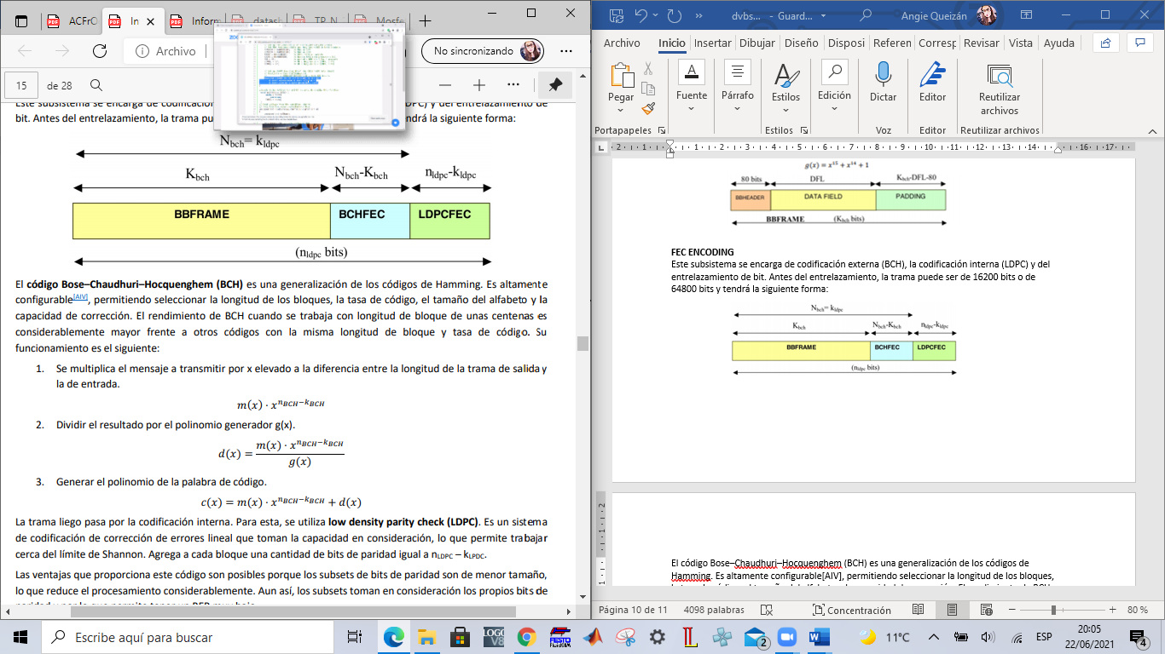

La trama liego pasa por la codificación interna. Para esta, se utiliza low density parity check (LDPC). Es un sistema de codificación de corrección de errores lineal que toman la capacidad en consideración, lo que permite trabajar cerca del límite de Shannon. Agrega a cada bloque una cantidad de bits de paridad igual a nLDPC – kLPDC. Las ventajas que proporciona este código son posibles porque los subsets de bits de paridad son de menor tamaño, lo que reduce el procesamiento considerablemente. Aun así, los subsets toman en consideración los propios bits de paridad y por lo que permite tener un BER muy bajo. Una vez codificada la señal, se utiliza un entrelazador de bit. Se cargan los datos de manera serial en las columnas de las matrices. Después, se leen los datos leyendo cada fila en vez de la columna. El MSB del encabezado de banda base es el primero que se lee, salvo en 8PSK 3/5 donde se lee tercero. Este procedimiento solo se hace cuando el esquema de modulación utilizado es 8PSK, 16APSK o 32 APSK.

**MAPPING SYSTEM**

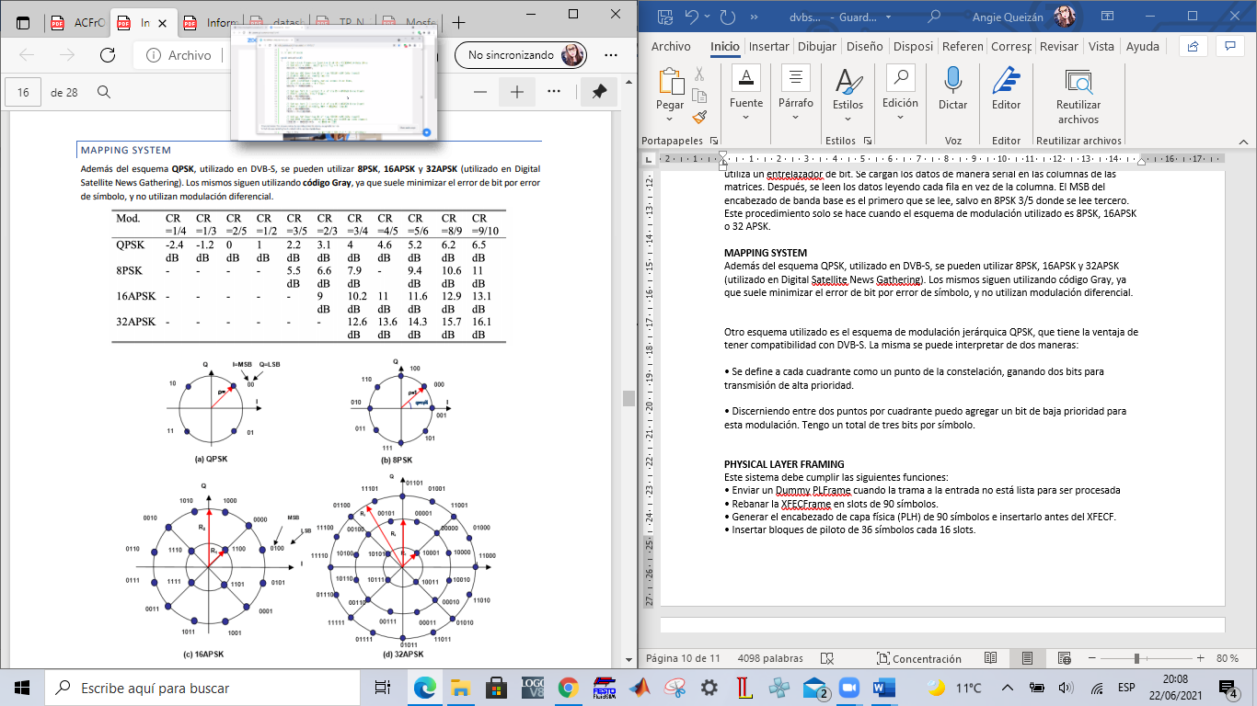Además del esquema QPSK, utilizado en DVB-S, se pueden utilizar 8PSK, 16APSK y 32APSK (utilizado en Digital Satellite News Gathering). Los mismos siguen utilizando código Gray, ya que suele minimizar el error de bit por error de símbolo, y no utilizan modulación diferencial.

Otro esquema utilizado es el esquema de modulación jerárquica QPSK, que tiene la ventaja de tener compatibilidad con DVB-S. La misma se puede interpretar de dos maneras:

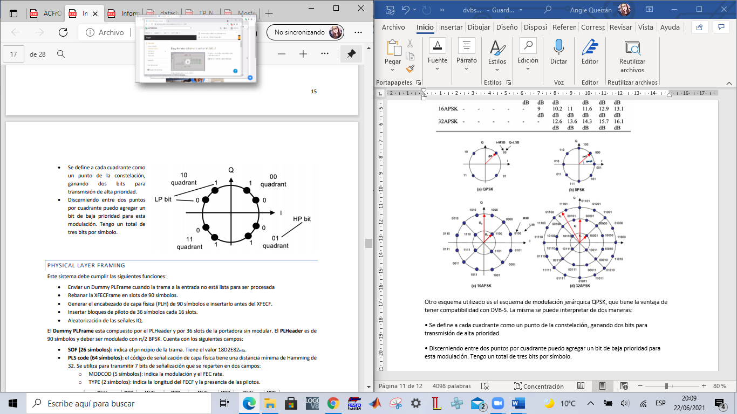

• Se define a cada cuadrante como un punto de la constelación, ganando dos bits para transmisión de alta prioridad.

• Discerniendo entre dos puntos por cuadrante puedo agregar un bit de baja prioridad para esta modulación. Tengo un total de tres bits por símbolo.

**PHYSICAL LAYER FRAMING**

Este sistema debe cumplir las siguientes funciones:

• Enviar un Dummy PLFrame cuando la trama a la entrada no está lista para ser procesada

• Rebanar la XFECFrame en slots de 90 símbolos.

• Generar el encabezado de capa física (PLH) de 90 símbolos e insertarlo antes del XFECF.

• Insertar bloques de piloto de 36 símbolos cada 16 slots.

• Aleatorización de las señales IQ.

El Dummy PLFrame esta compuesto por el PLHeader y por 36 slots de la portadora sin modular. El PLHeader es de 90 símbolos y deber ser modulado con π/2 BPSK. Cuenta con los siguientes campos:

• SOF (26 símbolos): indica el principio de la trama. Tiene el valor 18D2E82HEX.

• PLS code (64 símbolos): el código de señalización de capa física tiene una distancia mínima de Hamming de 32. Se utiliza para transmitir 7 bits de señalización que se reparten en dos campos:

o MODCOD (5 símbolos): indica la modulación y el FEC rate.

o TYPE (2 símbolos): indica la longitud del FECF y la presencia de las pilotos.

Los dos campos son codificados biortogonalemente con un código (64,7). Esto permite que todos los bits impares sean o iguales al anterior o opuestos, lo que facilita el funcionamiento de detección diferencial coherente en el receptor. Luego se multiplica los 64 bits de salida por otra secuencia binaria. La matriz generadora del código es la siguiente:

Puede configurarse si el sistema realiza la inserción de pilotos. Las mismas se insertan cada 16 slots de la trama de banda base. Si su posición coincide con el Start of Frame (SOF), no se inserta. En sistemas de codificación y modulación variable o adaptada (VCM o ACM) se puede configurar la inserción de pilotos de trama en trama. Como paso final en esta etapa, se realiza una dispersión de energía sobre los datos de PLFrame. La secuencia que se utiliza se reinicia al final de cada PLHeader. La mismo no tiene impacto en el ancho de banda que utiliza el sistema.

**MODULATION**

La etapa final del sistema. Recibe las PLFrames, utiliza un filtro RRC con factor de roll-off 0.2, 0.25 o 0.35. Una vez filtradas, se las multiplica por la portadora con frecuencia f0 y se las suma. El espectro de la señal de salida debe mantenerse dentro de las dos figuras que se muestran a continuación.

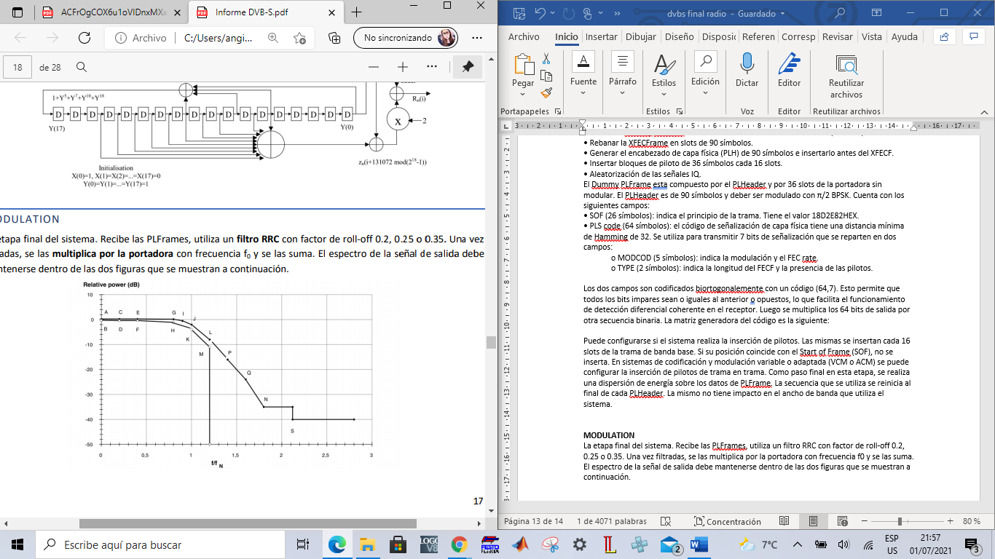

ESTRUCTURA DE TRAMA

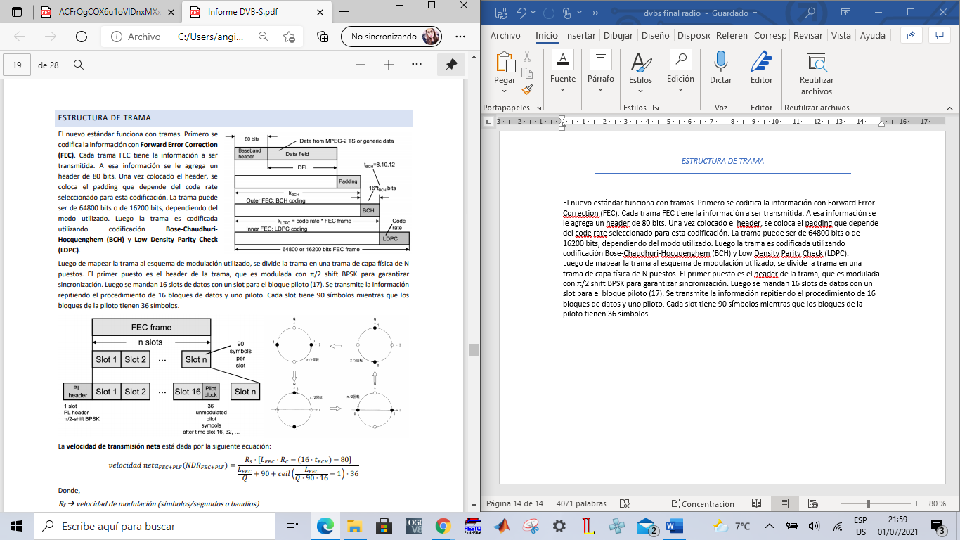El nuevo estándar funciona con tramas. Primero se codifica la información con Forward Error Correction (FEC). Cada trama FEC tiene la información a ser transmitida. A esa información se le agrega un header de 80 bits. Una vez colocado el header, se coloca el padding que depende del code rate seleccionado para esta codificación. La trama puede ser de 64800 bits o de 16200 bits, dependiendo del modo utilizado. Luego la trama es codificada utilizando codificación Bose-Chaudhuri-Hocquenghem (BCH) y Low Density Parity Check (LDPC).

Luego de mapear la trama al esquema de modulación utilizado, se divide la trama en una trama de capa física de N puestos. El primer puesto es el header de la trama, que es modulada con π/2 shift BPSK para garantizar sincronización. Luego se mandan 16 slots de datos con un slot para el bloque piloto (17). Se transmite la información repitiendo el procedimiento de 16 bloques de datos y uno piloto. Cada slot tiene 90 símbolos mientras que los bloques de la piloto tienen 36 símbolos.

Donde,

* RS velocidad de modulación (símbolos/segundos o baudios)
* LFEC longitud de trama FEC (64800 o 16200)
* RC tasa de código de LPDC
* tBCH cantidad de polinomios BCH
* Q bits/símbolo, depende del esquema de modulación usado
* 90 cantidad de símbolos del PL Header
* 80 cantidad de bits del Baseband Header19
* 36 cantidad de símbolos de píloto
* 16 Slots entre pilot block